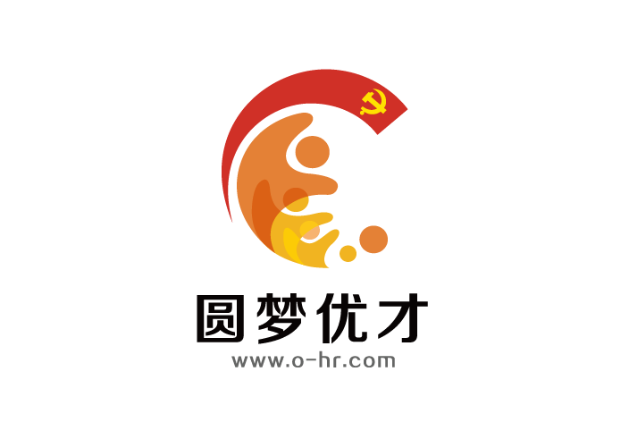

2022年2月

国习近平主持中共中央政治局第二次集体学习并发表重要讲话

苏园区召开落实“四敢”精神动员会暨作风效能建设大会

以“敢”为核，绽放“三大法宝”时代之光

习近平主持中共中央政治局第二次集体学习并发表重要讲话
（新华社2023-2-1）
新华社北京2月1日电 中共中央政治局1月31日下午就加快构建新发展格局进行第二次集体学习。中共中央总书记习近平在主持学习时强调，加快构建新发展格局，是立足实现第二个百年奋斗目标、统筹发展和安全作出的战略决策，是把握未来发展主动权的战略部署。只有加快构建新发展格局，才能夯实我国经济发展的根基、增强发展的安全性稳定性，才能在各种可以预见和难以预见的狂风暴雨、惊涛骇浪中增强我国的生存力、竞争力、发展力、持续力，确保中华民族伟大复兴进程不被迟滞甚至中断，胜利实现全面建成社会主义现代化强国目标。
这次中央政治局集体学习，由中央政治局同志自学并交流工作体会，尹力、刘国中、何立峰、张国清、陈吉宁、黄坤明同志结合分管领域和地方的工作作了发言，大家进行了交流。
习近平在主持学习时发表了重要讲话。他指出，近年来，构建新发展格局扎实推进，取得了一些成效，思想共识不断凝聚、工作基础不断夯实、政策制度不断完善，但全面建成新发展格局还任重道远。要坚持问题导向和系统观念，着力破除制约加快构建新发展格局的主要矛盾和问题，全面深化改革，推进实践创新、制度创新，不断扬优势、补短板、强弱项。
习近平强调，要搞好统筹扩大内需和深化供给侧结构性改革，形成需求牵引供给、供给创造需求的更高水平动态平衡，实现国民经济良性循环。坚决贯彻落实扩大内需战略规划纲要，尽快形成完整内需体系，着力扩大有收入支撑的消费需求、有合理回报的投资需求、有本金和债务约束的金融需求。建立和完善扩大居民消费的长效机制，使居民有稳定收入能消费、没有后顾之忧敢消费、消费环境优获得感强愿消费。完善扩大投资机制，拓展有效投资空间，适度超前部署新型基础设施建设，扩大高技术产业和战略性新兴产业投资，持续激发民间投资活力。继续深化供给侧结构性改革，持续推动科技创新、制度创新，突破供给约束堵点、卡点、脆弱点，增强产业链供应链的竞争力和安全性，以自主可控、高质量的供给适应满足现有需求，创造引领新的需求。
习近平指出，要加快科技自立自强步伐，解决外国“卡脖子”问题。健全新型举国体制，强化国家战略科技力量，优化配置创新资源，使我国在重要科技领域成为全球领跑者，在前沿交叉领域成为开拓者，力争尽早成为世界主要科学中心和创新高地。实现科教兴国战略、人才强国战略、创新驱动发展战略有效联动，坚持教育发展、科技创新、人才培养一体推进，形成良性循环；坚持原始创新、集成创新、开放创新一体设计，实现有效贯通；坚持创新链、产业链、人才链一体部署，推动深度融合。
习近平强调，新发展格局以现代化产业体系为基础，经济循环畅通需要各产业有序链接、高效畅通。要继续把发展经济的着力点放在实体经济上，扎实推进新型工业化，加快建设制造强国、质量强国、网络强国、数字中国，打造具有国际竞争力的数字产业集群。顺应产业发展大势，推动短板产业补链、优势产业延链，传统产业升链、新兴产业建链，增强产业发展的接续性和竞争力。优化生产力布局，推动重点产业在国内外有序转移，支持企业深度参与全球产业分工和合作，促进内外产业深度融合，打造自主可控、安全可靠、竞争力强的现代化产业体系。
习近平指出，要全面推进城乡、区域协调发展，提高国内大循环的覆盖面。充分发挥乡村作为消费市场和要素市场的重要作用，全面推进乡村振兴，推进以县城为重要载体的城镇化建设，推动城乡融合发展，增强城乡经济联系，畅通城乡经济循环。防止各地搞自我小循环，打消区域壁垒，真正形成全国统一大市场。推动区域协调发展战略、区域重大战略、主体功能区战略等深度融合，优化重大生产力布局，促进各类要素合理流动和高效集聚，畅通国内大循环。
习近平强调，要进一步深化改革开放，增强国内外大循环的动力和活力。深化要素市场化改革，建设高标准市场体系，加快构建全国统一大市场。完善产权保护、市场准入、公平竞争、社会信用等市场经济基础制度，加强反垄断和反不正当竞争，依法规范和引导资本健康发展，为各类经营主体投资创业营造良好环境，激发各类经营主体活力。推进高水平对外开放，稳步推动规则、规制、管理、标准等制度型开放，增强在国际大循环中的话语权。推动共建“一带一路”高质量发展，积极参与国际经贸规则谈判，推动形成开放、多元、稳定的世界经济秩序，为实现国内国际两个市场两种资源联动循环创造条件。

园区召开落实“四敢”精神动员会暨作风效能建设大会
（苏州工业园区融媒体中心 2023-1-31）
1月31日，苏州工业园区召开落实“敢为、敢闯、敢干、敢首创”精神动员会暨作风效能建设大会，全面贯彻党的二十大精神，认真落实党中央和省、市决策部署，激励全区上下大力弘扬“四敢”精神、不断丰富“园区经验”，激发凝聚蕴藏在干部、地方、企业、群众中的活力和智慧，共同发出园区“四敢”最强音、提振园区“四敢”精气神、吹响园区“四敢”集结号，全面推进中国式现代化园区新实践，加快建设开放创新的世界一流高科技园区。市委常委、园区党工委书记沈觅出席会议并讲话，园区党工委副书记、管委会主任林小明主持会议并讲话，园区党工委副书记、管委会副主任吴宏宣读表彰决定。
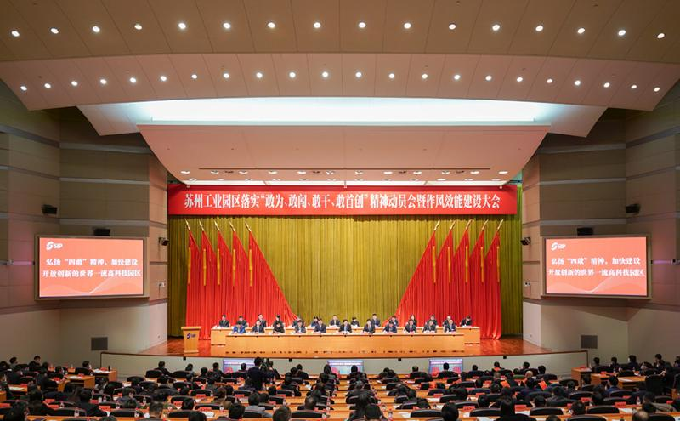
过去一年是极为特殊，极不平凡的一年。面对复杂严峻的外部环境、超出预期的压力挑战，园区坚持以习近平新时代中国特色社会主义思想为指导，坚决贯彻习近平总书记系列重要讲话指示精神，全面落实“疫情要防住、经济要稳住、发展要安全”重大要求，坚持稳中求进工作总基调，完整、准确、全面贯彻新发展理念，服务构建新发展格局，高效统筹疫情防控和经济社会发展，统筹发展和安全，保持了平稳健康的经济环境、国泰民安的社会环境、风清气正的政治环境，园区勇夺全国经开区综合考评“七连冠”，开放创新的世界一流高科技园区建设取得积极进展，在全面建设社会主义现代化国家新征程上迈出坚实步伐。
今年是全面贯彻落实党的二十大精神的开局之年，也是建设开放创新的世界一流高科技园区的关键之年。沈觅指出，作为全市发展的排头兵，园区有义务也有条件走在前、挑大梁、多作贡献，决不能满足于“底线”，要全力追求“高线”，与最强的拼，与最快的赛，与最好的比，全面推进各项工作走在前、创在先。各级各部门要大力弘扬“四敢”精神，不断丰富“园区经验”，提振精气神，锤炼硬作风，全力以赴拼出发展新天地，聚精会神续写园区新荣光。
沈觅要求，弘扬“四敢”精神，丰富“园区经验”，就是要鼓足最大干劲，坚定更强信心决心，要坚持敢拼敢抢、敢担重任，凝聚起干事创业的强大动力；要不断增强政治判断力、政治领悟力、政治执行力，坚定捍卫“两个确立”、坚决做到“两个维护”，自觉落实中央和省市部署；要进一步解放思想、深化改革、担当作为，用新的奋斗实践赋予“园区经验”新的时代内涵；要锚定目标，强化服务全市发展的功能，置身新发展方位，以高度的战略定力和责任担当，精准把握园区新一轮发展的实践路径，真正把“定位”变“地位”，把“形势”变“胜势”。
要激发最强引擎，推进更高质量发展，始终牢记职责使命、对照园区发展方位，激荡“争第一、创唯一”的壮志豪情；要坚定不移强化项目“第一抓手”，大抓招商、大抓项目、服务企业，聚焦集成电路、生物医药、人工智能、现代服务等重点领域，充分发挥园区全球招商网络优势，加快激活高质量发展的“根本动力源”；要坚定不移强化产业“第一支撑”，高水平推进数字经济时代产业创新集群建设，深化打造“2+3+1”特色产业体系，全力推进体系、规划、政策、模式的创新突破，在产业发展中厚植新优势、增创新动能；要坚定不移强化创新“第一动能”，推进创新链、产业链、资金链、人才链“四链融合”，努力在新增高企、上市企业、研发投入、发明专利等关键指标上实现新突破，增创园区发展的领先优势。
要追求最好水平，塑造更高品质环境，坚持世界眼光、国际标准、园区品质，坚定追求卓越、追求完美的发展取向，突出“产城人文”融合发展，全面营造宜居宜业典范；要发挥中新合作、自贸片区、外资总部经济集聚区、开放创新综合试验等重大开放平台牵引作用，持续深化集成性改革和制度型开放，探索更多原创性、突破性、引领性改革举措，深化“一件事一次办”、“免证园区”、“审管执信”改革，推动“一网通办”向“一网好办”、“一网智办”迈进，全链条营造“最舒心”的营商环境；要瞄准未来城市发展方向，推进精明规划、精致建设、精细管理，推动空间重构、资源重组、品质重塑，高标准推进吴淞湾未来城、阳澄南岸创新城、环金鸡湖活力提升工程，高质量实施东环路沿线综合提升、界浦河区域空间品质提升、独墅湖西岸（娄葑南区）改造提升等重大项目，加快构建“一主两副”城市发展新格局，扎实推进共同富裕，更高水平实现“民生七有”，全方位塑造“最美好”的城市环境；要更好统筹发展和安全，全面落实总体国家安全观，强化“防风险、守底线”，压紧压实安全生产责任，加快推进社会治理现代化，以新安全格局保障新发展格局，实现高质量发展与高水平安全良性互动，全覆盖打造“最安全”的发展环境。
要永葆最佳状态，锻造更高效能作风，永葆“为”的动力、“闯”的精神、“干”的作风、“创”的劲头，全面展现园区上下敢闯敢拼、敢为善为的奋斗群像；要勇于担当、敢于攻坚，全面昂扬精神状态，党员干部要争先“赛马”，各级领导干部要强化领导带头示范，创造更多属于园区的第一和唯一；要全面练就过硬本领，加强理论学习，夯实理论功底，加强磨练、增长本领，抓好干部教育培训“一号工程”，注重斗争精神和斗争本领养成；要不断完善激励机制和容错纠错机制，优化高质量发展综合考核评价体系，全面优化制度保障；要鼓励基层群众大胆探索、先行先试，让蕴藏在群众中的创造潜力、创新智慧充分涌流，用“小思路”贯彻“大思想”、“小谋划”贯彻“大战略”、“小抓手”贯彻“大决策”，全面营造浓厚氛围。
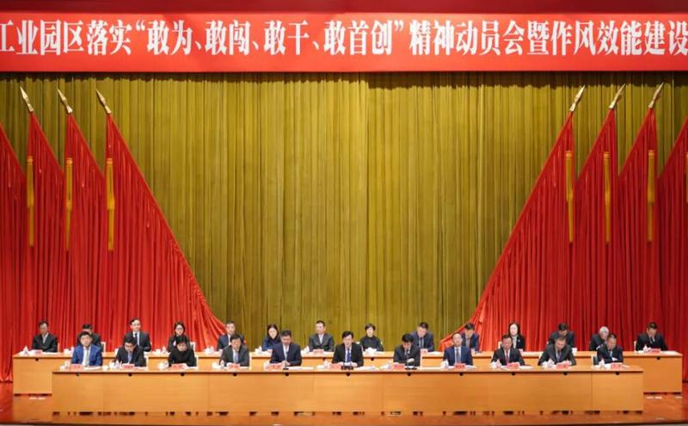
林小明强调，要进一步提振“四敢”精气神，永葆“探路者”姿态，全面推进中国式现代化园区新实践。要迅速贯彻落实会议精神，迅速响应市委、市政府动员号召，锚定目标方向，扎实推进各项工作，确保将会议精神学到深处，谋到新处，落到实处。要全面兴起创先争优浓厚氛围，先进集体和个人要充分发挥示范引领作用，全区各级各部门和广大党员干部要以先进为榜样，进一步开拓眼界、拉高标杆，在新征程新赛道上跑出园区速度、园区效率、园区质量。要奋力夺取首季“开门红”，各级各部门要树牢“慢进是退、不进更是退”的危机感、责任感和紧迫感，“干实事”、“快干事”、“干成事”，全力以赴稳增长、强产业，千方百计促消费、保民生，不遗余力强服务、优环境，以首季“开门红”，带动“季季红”，实现“全年红”。
大会对2022年度园区各条战线上涌现出的79家先进集体、73名标兵、551名先进工作者和173名科技领军人才予以表彰，高贸区、经发委、投促委、科创委、投控公司代表分别作交流发言。园区党工委、管委会，人大工委领导；各功能区、各部委办局副局以上干部；各派驻机构、各一级监管企业、苏宿工业园、霍尔果斯开发区、苏相合作区、独墅湖科教创新区（东区）、各直属单位主要负责人；各街道书记、主任；受表彰的先进集体、先进个人、人才代表等出席会议。

以“敢”为核，
绽放“三大法宝”时代之光
（《苏州日报》 2023-2-2）

一年之计在于春，潮头起势看精神。
踏入2023的门槛，锚定引领示范新目标，吹响“敢为敢闯敢干敢首创”集结号，苏州正像动如脱兔般奋跃而上、飞速奔跑。
敢为天下先，善为创新事，是苏州干部群众的优良传统，也是这座城市的鲜明特质。
改革开放40多年来，苏州的每一次突破，每一次进阶，贯穿其中并实现驱动引领的就是敢为人先、不断超越的胆识和干劲。凭借“团结拼搏、负重奋进、自加压力、敢于争先”的张家港精神，张家港走出了一条“乡镇企业异军突起”的探索之路，实现了由“农”到“工”的第一次飞跃，从苏南“边角料”蝶变成全国“明星城”；依托“敢闯敢试、唯实唯干、奋斗奋进、创新创优”的“昆山之路”，昆山勇开自费创办开发区先河，并在“农转工”之后，迅速闯出一条“散转聚”“内转外”“乡转城”的发展之路；比第一批国家级开发区起步整整晚十年，苏州工业园区始终瞄准一流，敢与快者比、跟强者赛、朝高处攀，创造了后来者居上、跨越腾飞的发展奇迹，催生了“借鉴、创新、圆融、共赢”的“园区经验”。“张家港精神”“昆山之路”“园区经验”相互激荡、相得益彰，点燃了苏州大地干事创业的“熊熊烈火”，进而凝练成苏州砥砺奋进、一往无前的“三大法宝”，成就了苏州崛起的时代传奇。
一代人有一代人的奋斗,一个时代有一个时代的担当。
伴随着时代的变迁、发展的跃迁，苏州“三大法宝”的内涵也在不断丰富，但“敢”字始终是其核心要义，光芒自在，历久弥新。新时代、新征程、新目标，面对国内外复杂多变的发展形势，要不负总书记殷殷嘱托，贯彻落实好中央和省委要求，就必须与时俱进传承弘扬“三大法宝”，再创苏州新辉煌。而赓续传统，以“敢”为核，大力推进“敢为敢闯敢干敢首创”，无疑就是新时代传承和弘扬苏州“三大法宝”的最佳抓手，必须抓紧抓好，使之成为推动苏州经济社会发展不断攀高峰的精神力量。
以“敢”为核，提振“敢为敢闯敢干敢首创”精气神，能“敢”善“敢”，让永不褪色的苏州“三大法宝”在新时代绽放华彩。
全面推进中国式现代化建设苏州新实践，前进的道路上不会一帆风顺，面临的挑战困难多重而艰巨。喊出“敢为敢闯敢干敢首创”有底气，叫响“敢为敢闯敢干敢首创”要胆气。全面贯彻落实党的二十大精神，完整、准确、全面贯彻新发展理念，迫切需要“敢”字当头、“干”字为先。要牢固树立“探路者”和“挑大梁”的思想自觉、行动自觉，从“三大法宝”中汲取智慧与力量，以只争朝夕、时不我待的紧迫感拼搏奋进，能“敢”善“敢”，在有效应对重大挑战、抵御重大风险、克服重大阻力、解决重大矛盾中冲锋在前、建功立业，用勤劳、勇敢、智慧、创新把一个又一个“不可能”变成“可能”，打开发展新天地，续写“三大法宝”新故事。
以“敢”为核，提振“敢为敢闯敢干敢首创”精气神，是向历史致敬，更将是苏州深刻实践伟大建党精神、在中国式现代化建设中作出引领示范的再一次出发。
2022年，苏州扛住了超出预期的多重挑战，挑起了全省经济“压舱石”的重责重任。实现地区生产总值23958.3亿元；规模以上工业总产值达到43642.7亿元，比上年增长4.1%；四大产业创新集群产值增长4.6%；新增国家级制造业单项冠军9家、国家级专精特新“小巨人”企业122家，超全省四分之一……每一个数字都来之不易，每一项成就都是奋斗以成，当敢为、敢闯、敢干、敢首创这些担当作为结成硕果标注成苏州发展的新高度时，这些也成为苏州敢当“探路者”、敢于“挑大梁”的信心所在。
温室里长不出参天大树，懈怠者干不成宏图伟业。
干部敢为、地方敢闯、企业敢干、群众敢首创，就能在经风雨、见世面中长才干、壮筋骨，练就担当作为的硬脊梁、铁肩膀，就能激发全社会干事创业活力，汇聚发展的磅礴之力。站上新的历史起点，当我们在激荡中突围而出、在危机中开辟新局，苏州“三大法宝”也必将绽放出新时代的荣光。

